**Metodologías de gestión y diseño de proyectos Big Data**



**2024**

**Actividad práctica2**

Autor: **Maritza Alexandra Pinta**

# **ACTIVIDAD PRACTICA 2**

Autor: **MARITZA ALEXANDRA PINTA**

**INICIO DEL SPRINT 2**

Se ha definido la 2da. Iteración del proyecto en ejecución, para esta acción se ha utilizado nuevamente la plataforma GitHub Projects en el mismo proyecto de la iteración anterior. En este caso, las fases de la metodología CRISP-DM abarcadas son:

* Modelado
* Evaluación
* Despliegue

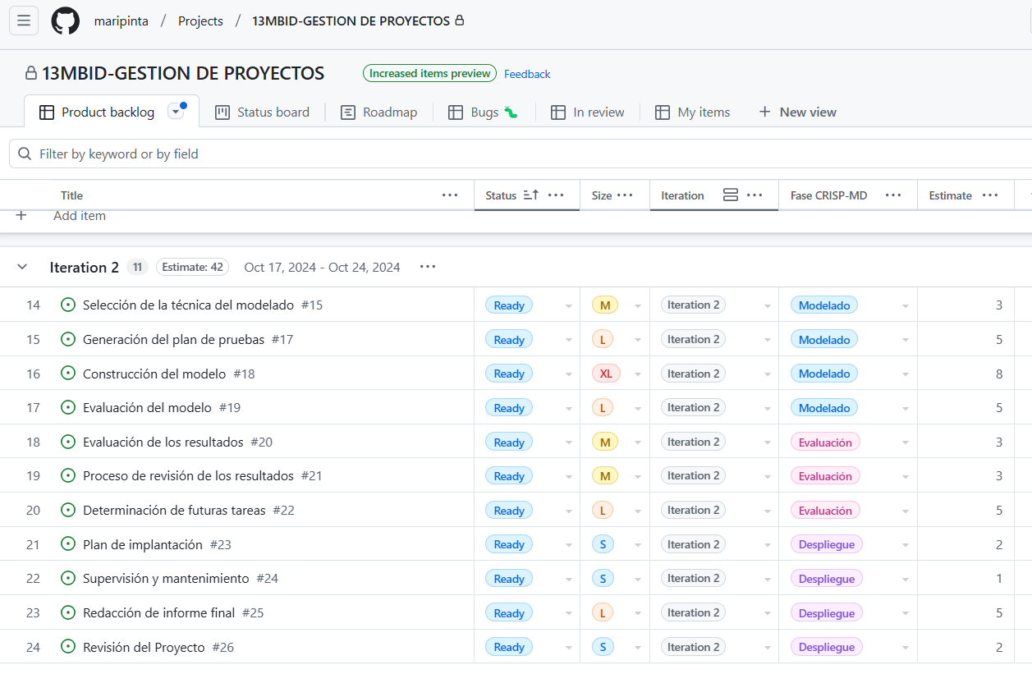

## **[D] MODELADO**

**Selección de la técnica de modelado**

De acuerdo con los objetivos del proyecto, se proponen en primera instancia las siguientes técnicas de modelado para obtener el producto solicitado:

* Métodos de la familia TDIDT (Árboles de Decisión)
* Métodos de regresión
* Redes Neuronales
* Métodos de ensamblado

**Generación del plan de pruebas**

Para el plan de pruebas se ha determinado realizar las siguientes acciones:

1. Dividir el conjunto de datos disponible en las fracciones por defecto para construir los datasets de entrenamiento y prueba requeridos.

2. Datos de entrenamiento: 75%

3. Datos de prueba: 25%

4. Se van a ejecutar tres (3) instancias de prueba a través de las que se buscará optimizar los resultados obtenidos a fin de lograr cumplir con los objetivos del proyecto en términos de efectividad (80%). En cada instancia de prueba se deberán registrar:

* La técnica utilizada
* Los parámetros de la ejecución realizada
* Evaluar los resultados obtenidos
* A medida que avancen las instancias de prueba, podrán filtrarse (remover) aquellas técnicas que han presentado un rendimiento más bajo que el promedio.
* Tota la experimentación deberá ser registrada mediante la librería mlflow.

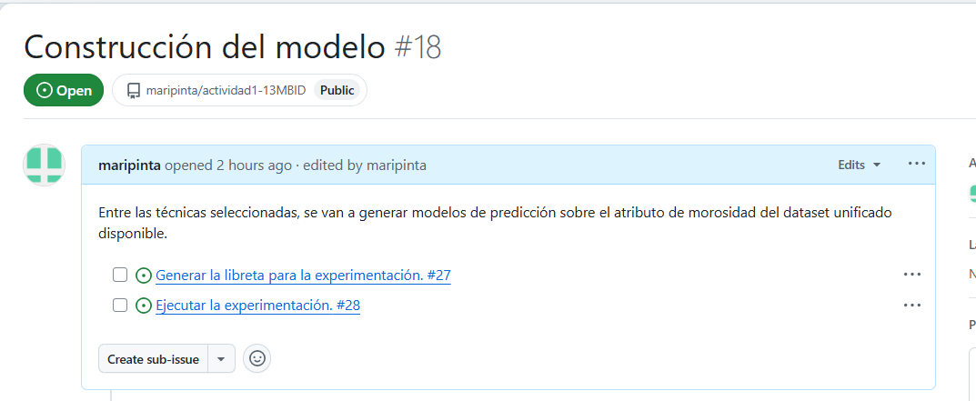

**Construcción del modelo**

En esta actividad se van a utilizar diferentes librerías de Python para obtener de forma simple, modelos de predicción sobre el entorno de trabajo definido previamente. El repositorio de código donde se encuentra esta experimentación es:

<https://github.com/users/maripinta/projects/1>

**Evaluación del modelo**

## **[E] EVALUACION**

**[F] DESPLIEGUE / IMPLEMENTACIÓN**

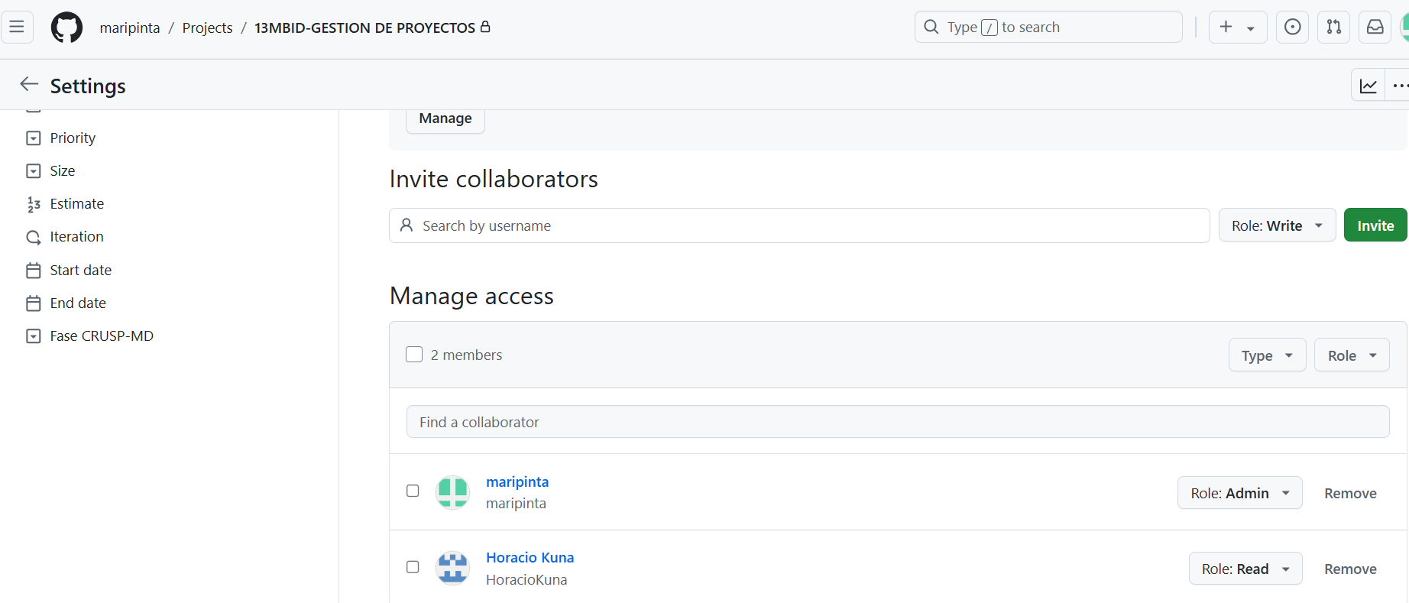

Repositorio publico

